
大七·印记
• DAILY LIFE

↓↓↓
/2025/10/28
我们的主题——《金色的秋天》
 01来园情况
- 来园人数：今日是周二，今日共有33位幼儿来园，2位幼儿请了病假。
- 来园情绪：幼儿们精神状态饱满，大部分孩子能主动与老师、同伴问好。
- 来园和签到情况：签名的方式由根据学号签自己的名字改为签好自己的学号以及记录下到校的时间，其中数字不再是代表自己的学号，而是代表来园的顺序，幼儿边记录自己的签到边了解自己是第几个到达教室的。
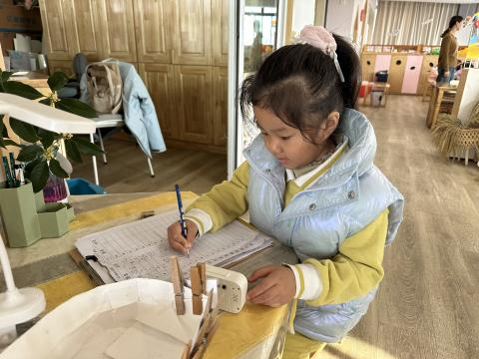 | 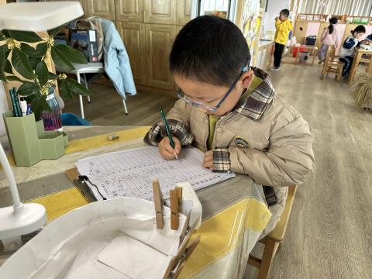 | 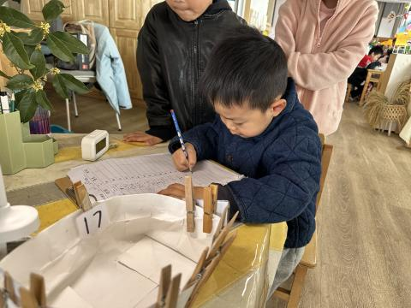
02户外活动
活动区域：骑车区
活动介绍：孩子们骑着各式各样的小车穿梭在园区步道上：有的蹬着带后座的三轮车，载着小伙伴笑得眉眼弯弯；有的化身“小司机”，推着红色小拖车送同伴“兜风”；还有的脚踩平衡脚踏车，稳稳地跟着队伍前进。骑车这项户外体育活动，锻炼了幼儿的肢体协调能力，更在“载人”“推车”的互动里学会了合作与分享。
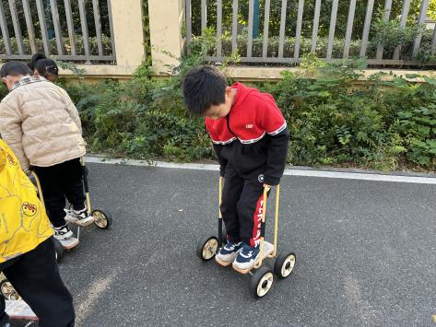 | 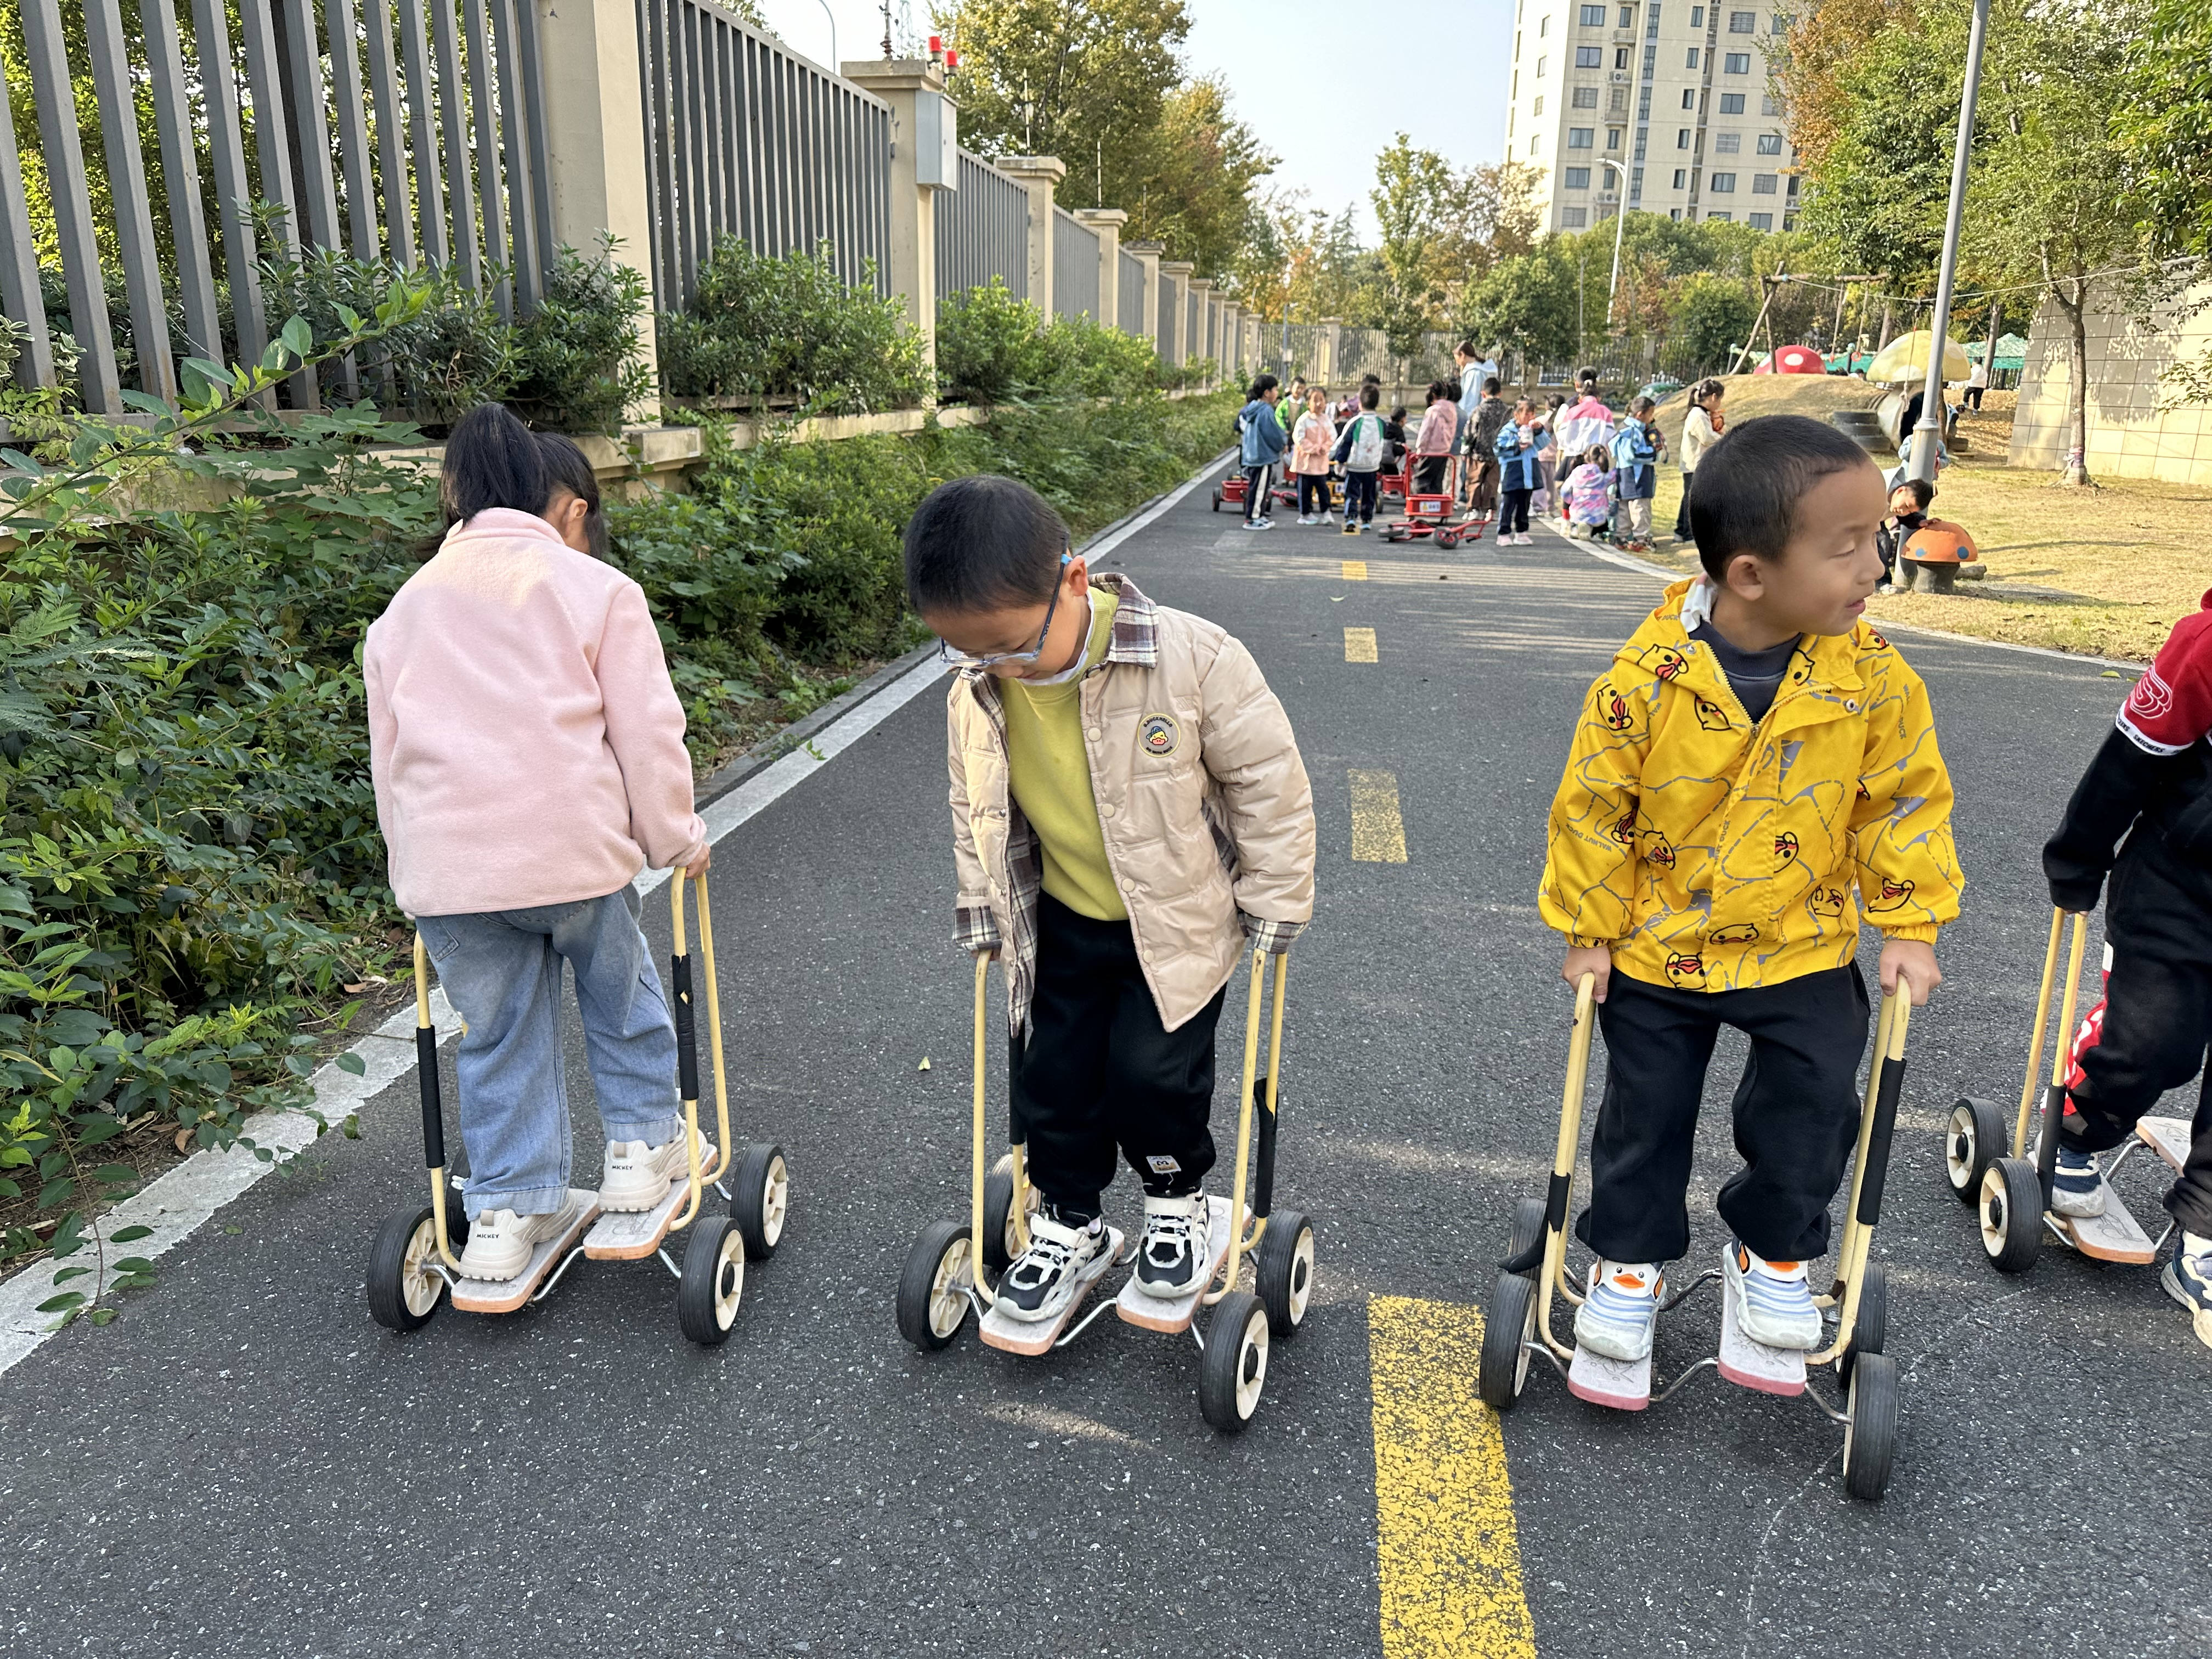 | 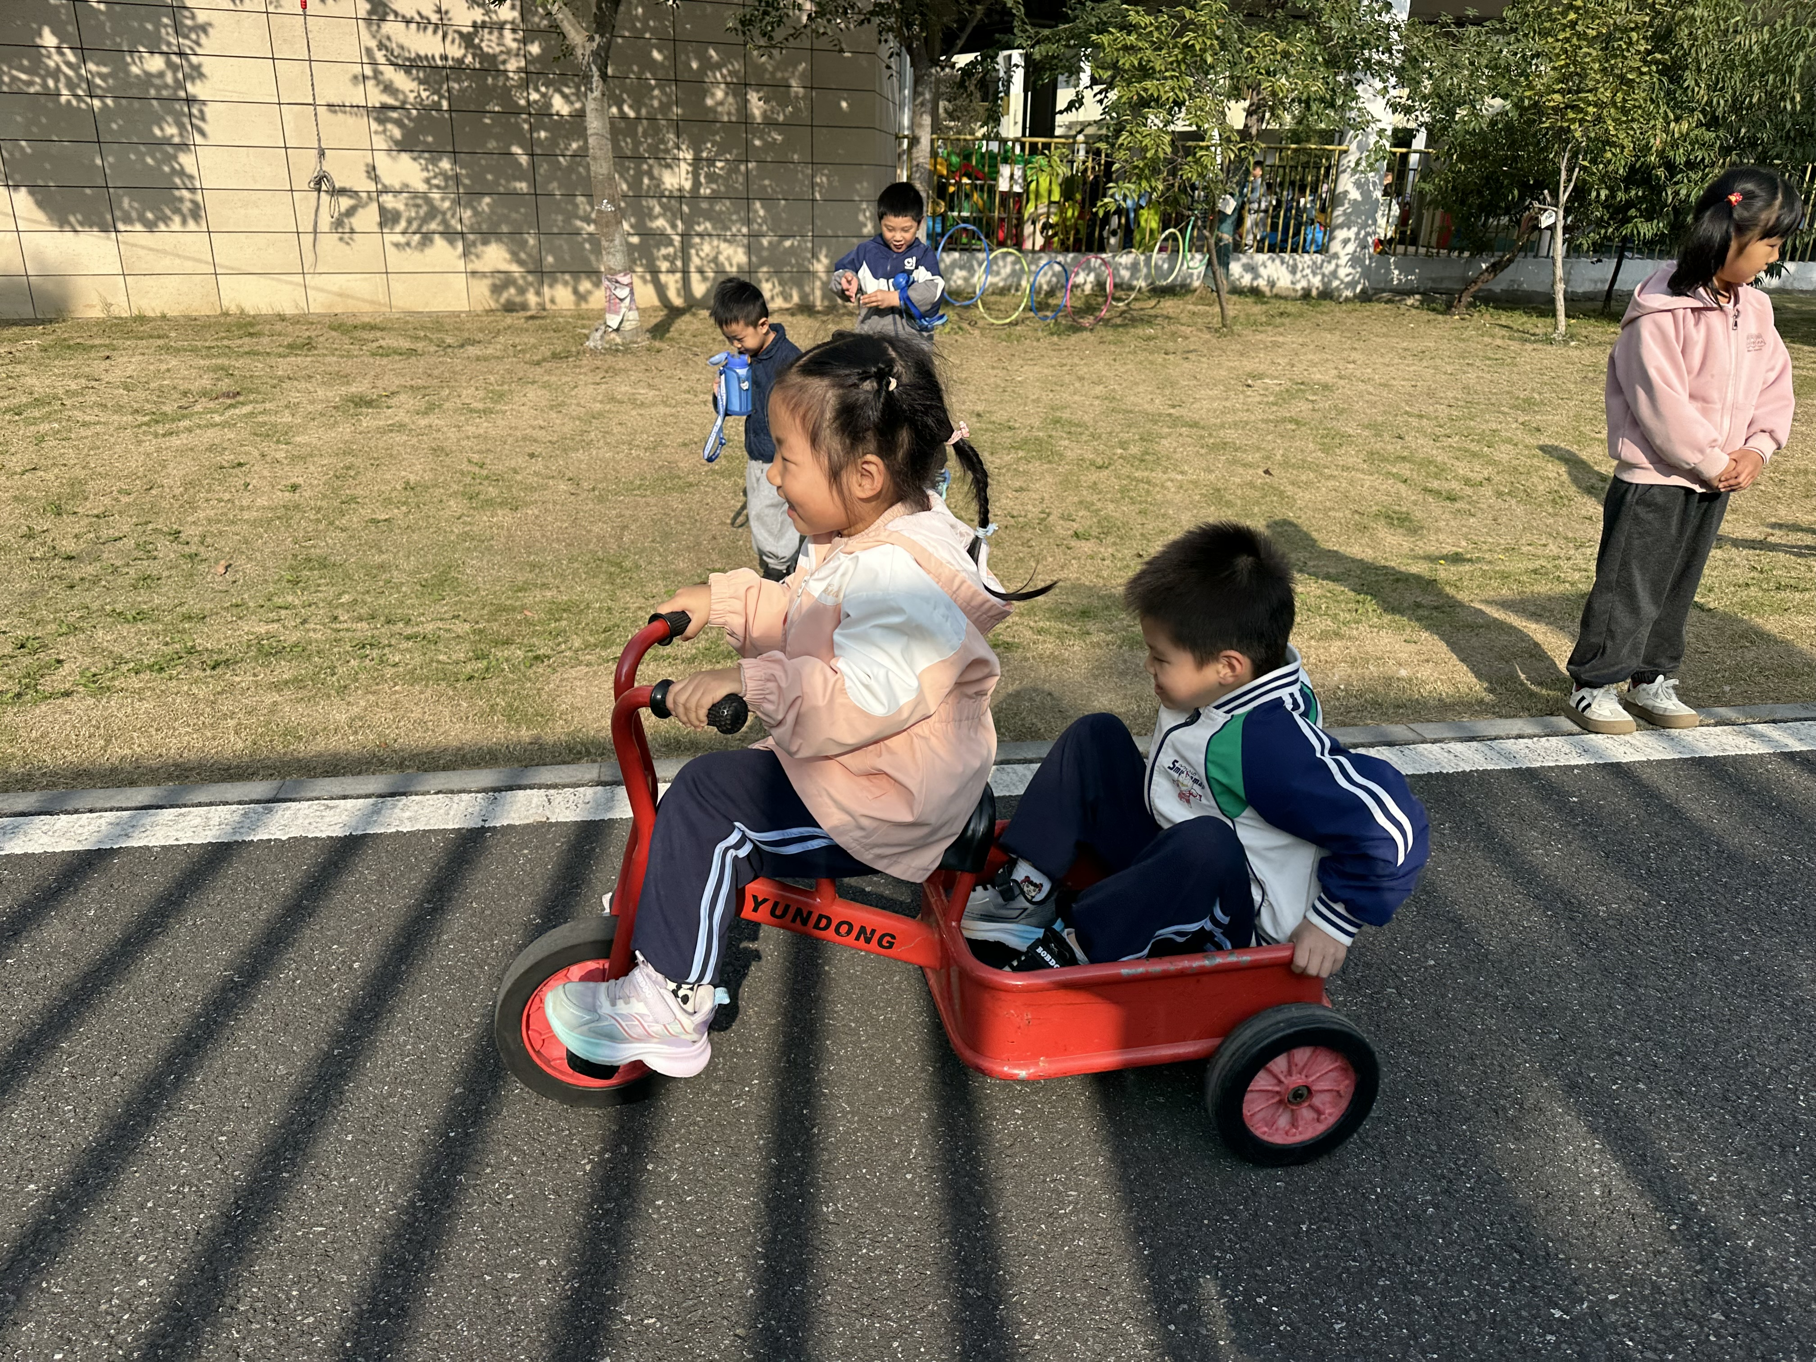
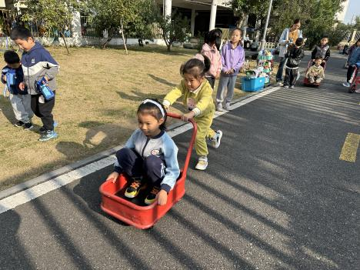 | 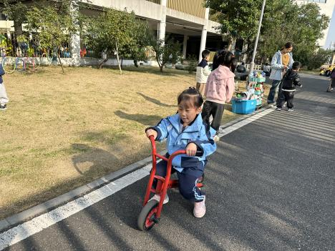 | 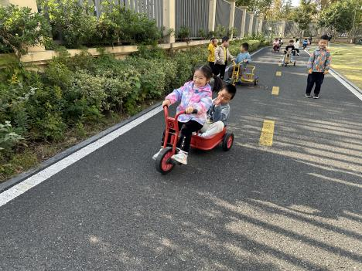
03集体活动
活动名称：数学《4的加减》
活动介绍： 4的加减运算是比较抽象的概念。它包括：1+3=4，2+2=4，3+1=4，4-1=3，4-2=2，4-3=1。这几个算式对于幼儿来说是很抽象的。本节活动利用形象具体的三幅图的方式来让幼儿说一说图片表达的含义，感受事物的数量发展关系，让幼儿理解4的加减法。
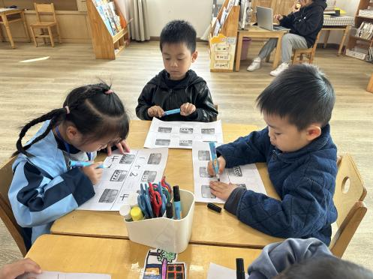 | 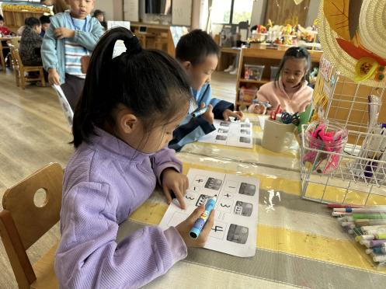 | 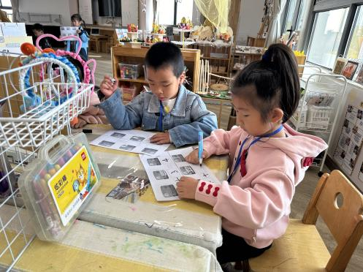
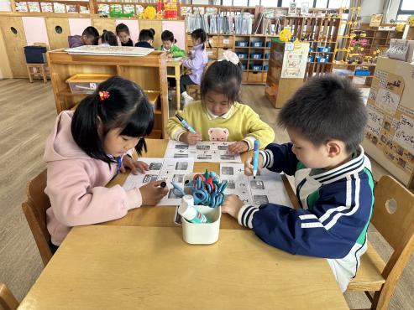 | 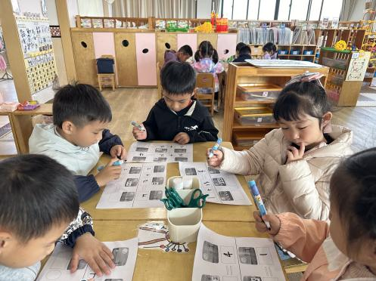 | 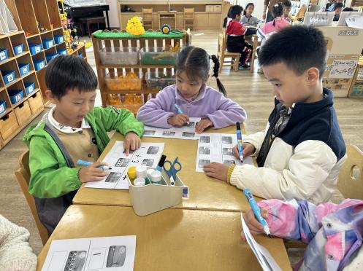
重阳节又是对老人表达尊敬和爱护的节日，孩子们了解了这个节日的意义后，在自己的日记上写下了想对爷爷奶奶、外公外婆做的事以表孝心。
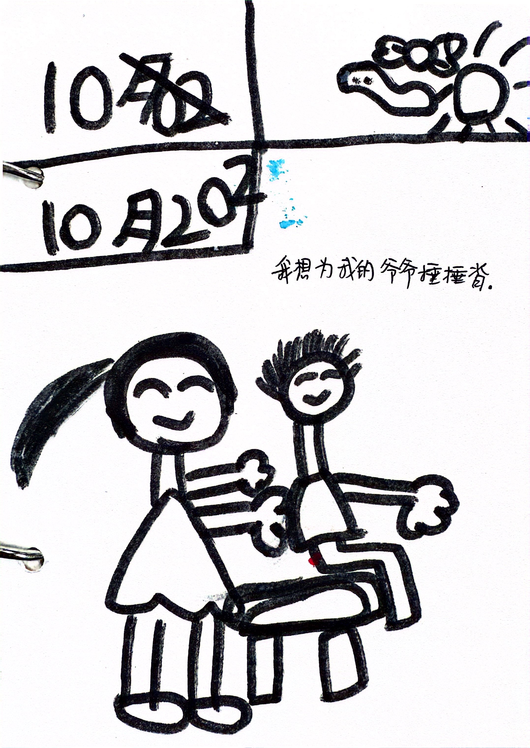 | 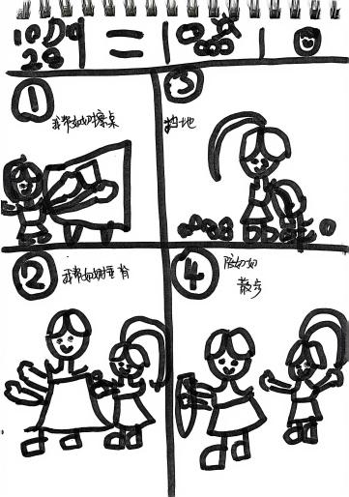 | 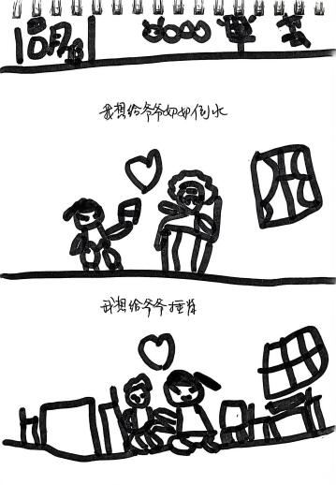 | 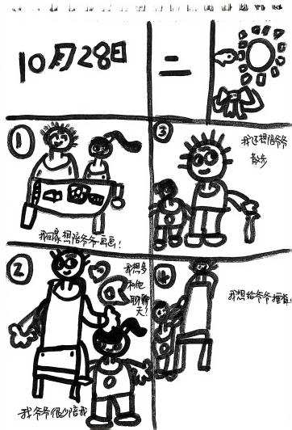
04区域游戏
游戏区域 | 活动掠影 | 游戏内容
地面建构区 | 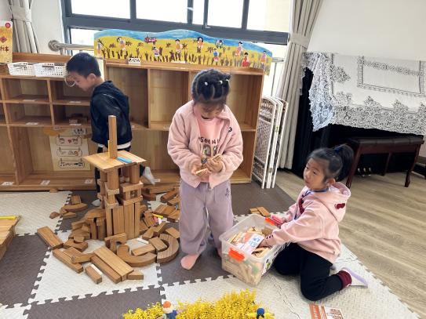 | 王婉苏和樊予诺在用阿基米德积木用垒高、架空的方法建构一座房子；  赵中熠在用木质积木建构一座“乐园”。
桌面建构区 | 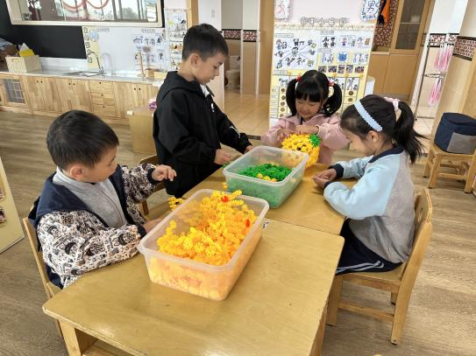 | 徐燃在用黄色的雪花片建构飞机，张铭昊、蔡娅宁和张竹青在用绿色和黄色的雪花片建构南瓜。
自然材料区 | 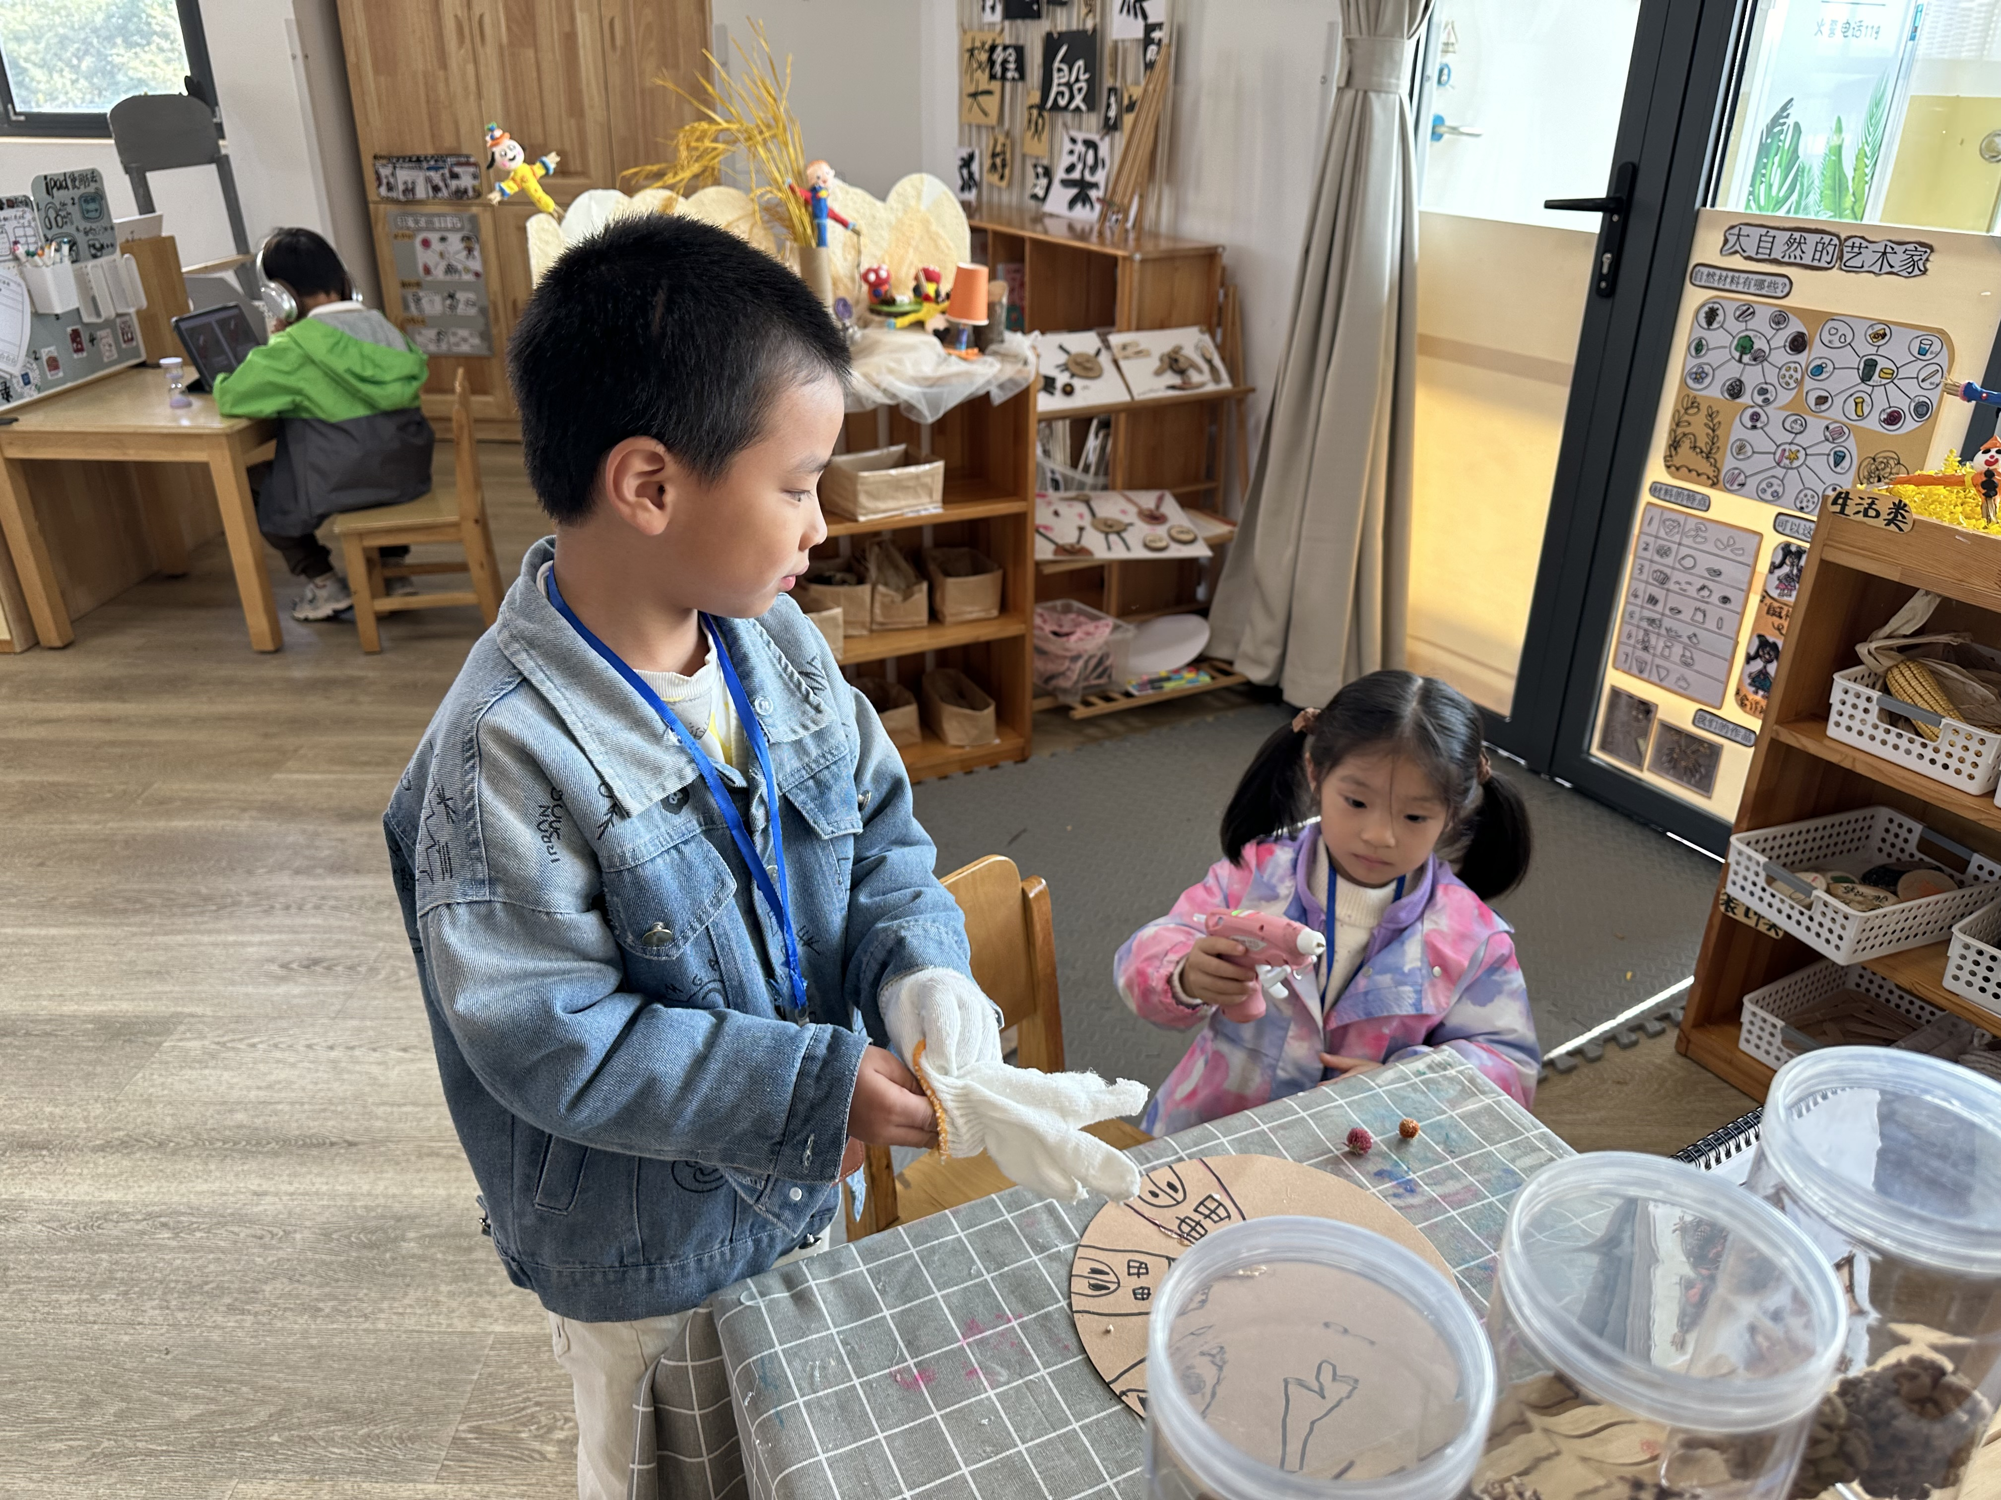 | 官同羽和徐旻玥计划使用胶枪将玉米粒和圆形卡纸结合起来成为一幅“秋日里的房子”作品。
美工区 | 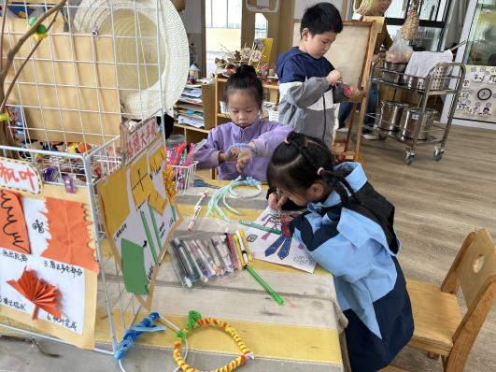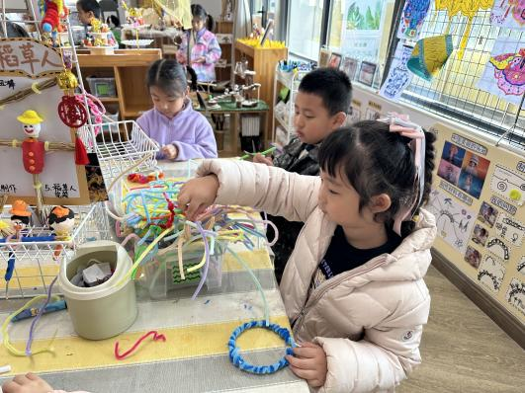 | 易筱曦在完成之前没有完成的云肩绘画；  汪雪婷、卢兰熙、程诺和李艺可在用扭扭棒制作美丽的头箍。
益智区 | 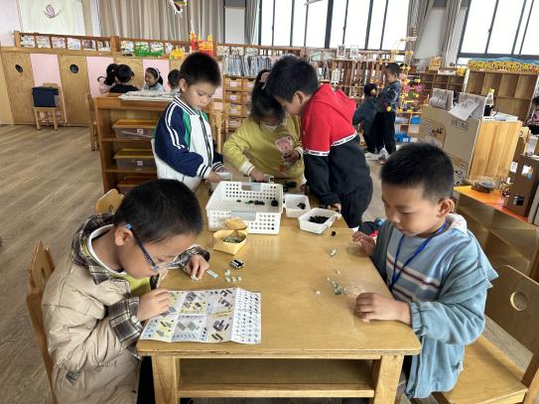 | 益智区里的小朋友们分成了两队，谢嘉赟、殷颂惜和熊梓轩为一队在拼乐高的赛车；  丁秋铭和金文哲为一队在拼乐高的坦克。
阅读区 | 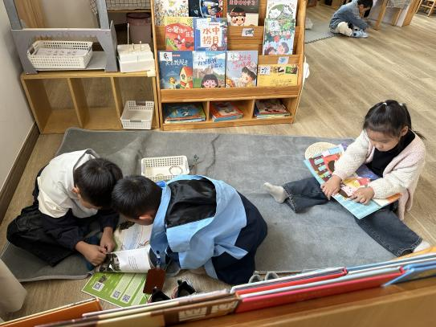 | 苏言哲和杨皓宇在垫子上探索认字拼古诗的游戏；  夏一心在阅读绘本。
万能工匠区 | 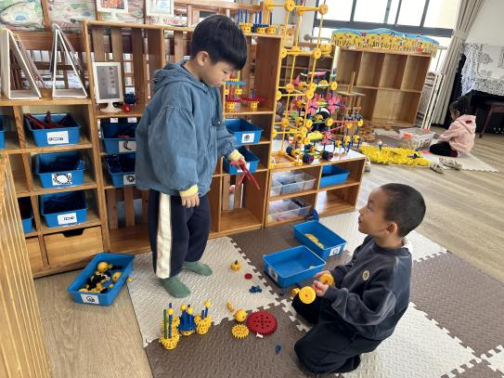 | 刘欣远和吴燚在万能工匠区计划用齿轮建构一座“齿轮工厂”。
05生活活动
午餐情况：今日午餐为玉米饭、红烧罗氏虾、手撕包菜、青菜木耳鸡蛋汤，点心是芹菜鲜肉蒸饺和酸奶，水果是樱桃番茄和秋月梨。用餐过程中，大部分幼儿握盛饭勺熟练，能自主盛餐、独立进餐。孩子们对罗氏虾都很喜欢，能主动熟练地剥虾壳。幼儿们进餐秩序井然，没有出现挑食、剩饭的情况，吃完后都能主动将餐盘、勺子送到指定位置，保持桌面整洁，展现出良好的用餐习惯。
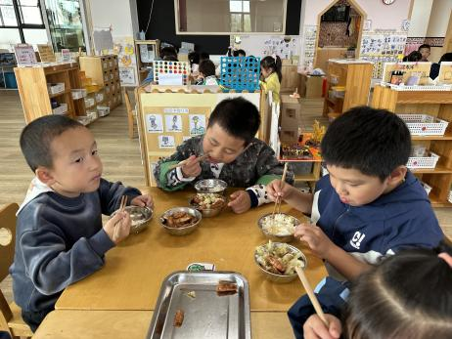 | 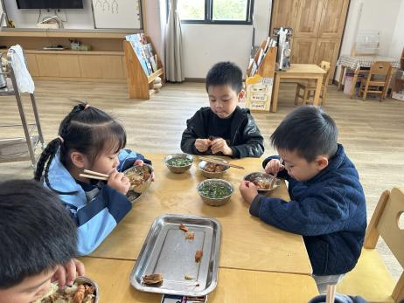 | 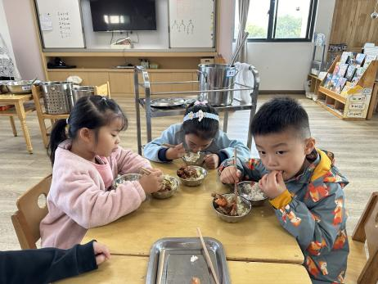
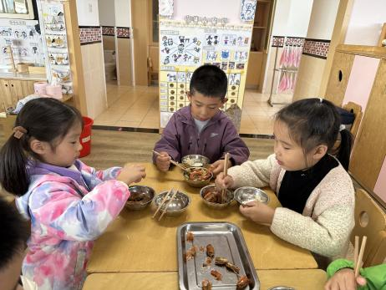 | 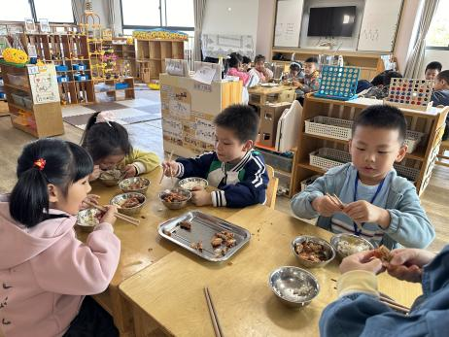 | 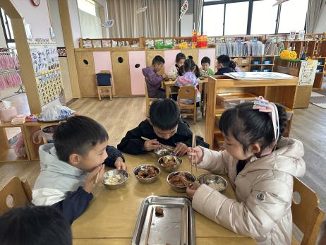
午睡情况：幼儿在12:10分进入午睡室，经过午检，有3名幼儿的指甲较长，需要修剪。30名幼儿能在13:00前安静入睡，3名幼儿入睡较晚，需老师轻拍安抚。

06温馨提醒
1.家园配合：建议幼儿“洋葱式”穿衣，不要过热过冷，穿脱衣物反反复复会导致幼儿感冒。
2.考虑到现在放学流程大家都比较熟悉，今天起放学时间从5:00提前至4:50，请大家转告接送人员。
3.最近的一日三检时发现部分孩子的指甲有点长，容易“藏污纳垢”，也可能会不小心抓伤自己和他人，辛苦大家回家后帮娃勤剪指甲，保持小手清洁
4.近期是流感等传染病高发期，若宝贝出现严重咳嗽、流鼻涕等不适，为了避免交叉感染，麻烦让宝贝在家休养至痊愈后再返园，咱们一起保护好所有的小朋友。
5.请您在家也同步关注宝贝的状态，每天来园前都要检查下孩子的咽部、手部、背部等部位，有异常及时和老师沟通，家园一致更能护好宝贝！
6.如果孩子需要喂药，一切入口的药品请务必带着病例单、医嘱等交给门口晨检的保健老师并签字，保健老师会负责照料的哦。
谢谢大家的支持与配合！
—END—
在一起的点滴都值得记录

